Сценарий физкультурного праздника на воздухе для всех детей "Широкая Масленица"
Цель: Приобщать детей к народным традициям.
Задачи:
1. Развивать ловкость, силу, быстроту.
2. Доставлять детям радость от народных игр и песен.
3. Воспитывать любовь к народным песням, играм, традициям.
Под музыку воспитатели и дети со своих участков собираются на площадке.
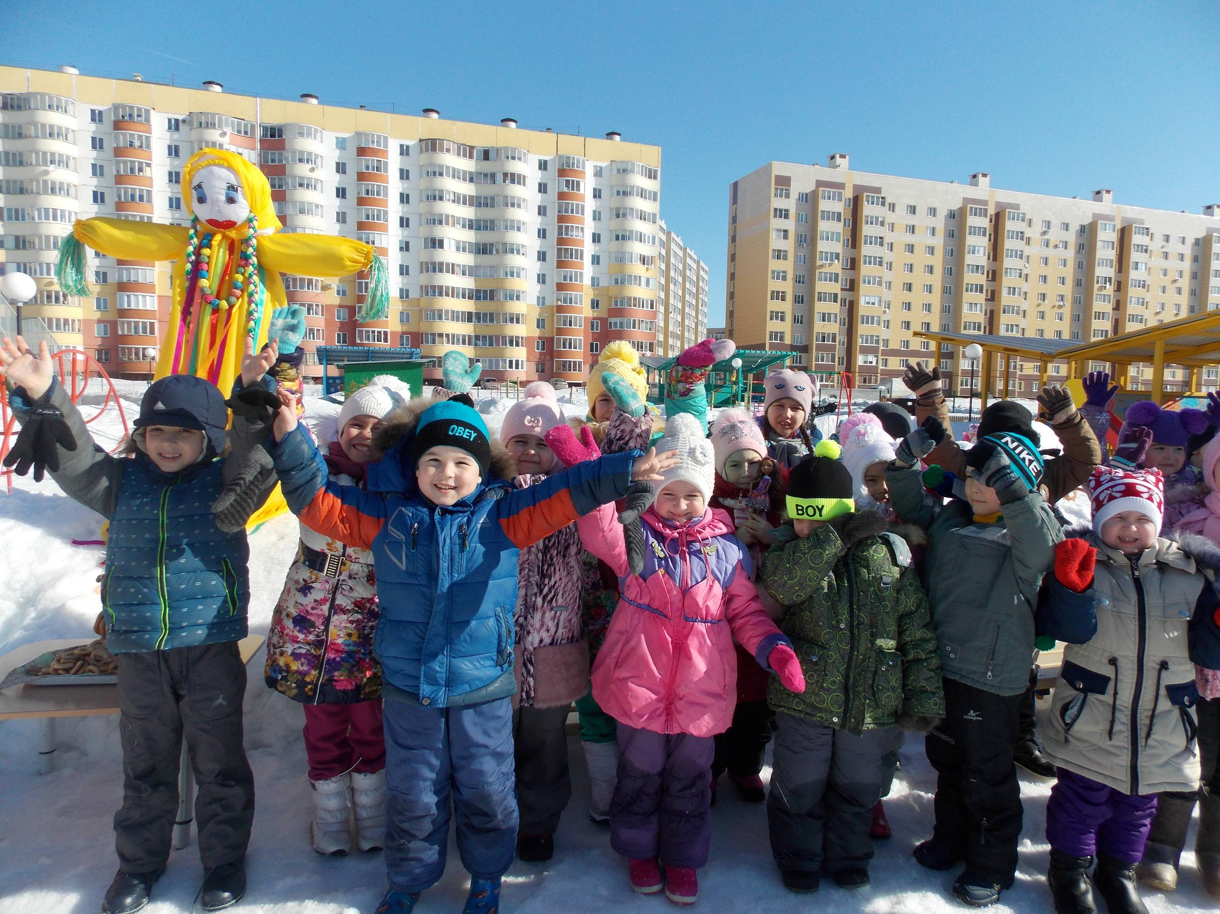
Скоморох 1 – Собирайся народ! Масленица идет!
Что вы, дети, тут стоите? Аль резвиться не хотите?
Загрустили что с утра? Уж на праздник вам пора!
Скоморох 2 Славный денек!
Будем петь, хороводы водить,
И даже шутить,
И, конечно играть,
И даже плясать!
Друг друга веселить
Весну зазывать!
Масленицу встречать!
Ведущая – Праздник наш мы, конечно, начинаем!
Но прежде, всем-всем здоровья пожелаем!
Под музыку выходит Баба Яга

Ведущая - Здравствуй Бабушка Яга!
Как попала ты сюда?
Яга - К вам заглянула я не случайно,
Игр много собрала я в мешок свой волшебный!
Скоморохи - Бабушка Яга, а интересно - какая твоя самая любимая игра?
Яга - Люблю друзья, танцевать я до утра!
Скоморох 1- А наши ребята тоже любят танцевать!
Яга – Вы умеете танцевать?
Ой, проверю я сейчас!
На танец становись!
(дети встают в круг)
Исполняется подвижный танец «Лавата».
Скоморох 2 – А где же наша Масленица? Позовем ее ребята!
Дети – Масленица, приходи к нам поскорее!
Яга – Ну, что вы зря время тратите, не все ли равно - зима, весна.
Скоморох 2– Как же, Баба Яга,
такой обычай, прошли три зимних месяца - декабрь, январь, февраль, Масленицу мы встречаем, чтобы проводить Зимушку - зиму и встретить Весну – красну.
Скоморох 1- Баба Яга, мы Масленицу ждем, может быть, знаешь, где она!?
Яга – Ну-у-у-у, знаю,
но не скажу,
пока не поиграете со мной.

Скоморох 2– Конечно, Баба Яга, поиграем, наши дети, очень любят играть!
Ведущая – Не замерзли вы стоять? Предлагаю поиграть.
1 ИГРА «Перенеси блинчики».
Входит Снеговик.
Скоморох 1 – Ах, какая красота, Снеговик идет сюда!
Скоморох 2 – Здравствуй, Снеговик! Поскорее иди к нам.
Мы здесь с ребятами играем, масленицу провожаем,
Дорогу весне расчищаем.
Снеговик – Здравствуйте, а во что играть будем?
Ведущая – Давайте-ка ребята поиграем, построим две команды (Команда Яги и команда Снеговика).
к

2 Игра «Пробеги через обруч»
Ведущая – Ребята что-то мы заигрались и про Весну забыли,
Ребята, давайте все вместе позовем Весну.
Весна - Красна, появись, Весна - Красна, покажись!
Входит Весна.
Весна – Здравствуйте, ребята, а вот и я.
Вы меня звали, друзья?!
Я Весна - Красна!
Бужу землю ото сна!
Наполняю соком почки,
На полях ращу цветочки,
Прогоняю с речек лед,
Светлым делаю восход!
Всюду: в поле и лесу -
Людям радость я несу!
Здравствуй, Масленица дорогая,
Наша гостьюшка годовая!
Скоморох 1 – Ой, весна - красна, мы тебя встречаем, в хоровод приглашаем.
Исполняется хоровод «Ты беги весёлый бубен».
Ведущая – Снеговик, а что ты такой грустный?
Снеговик – Пора мне ребята уходить, а то растаю я от присутствия весны.
Ведущая – Снеговик не расстраивайся, наши ребята знают такую игру «Снежинки и ветер» которая тебе поможет, чтоб ты не растаял.
Скоморох 2 – Так что Снеговик оставайся с нами, поиграй с ребятами.
Подвижная игра «Снежинки и ветер».
Весна – Ах, вы милые ребятушки. Сообщить хочу вам новость важную: не одна пришла я на праздник к вам, пришла с Масленицей широкою.
Вносят чучело Масленицы.
Ведущая – Ай да Масленица во двор въезжает, широкая на двор выезжает.
Ой, ты, масленица - кривошейка, потанцуй с нами хорошенько.
ХОРОВОД ВОКРУГ МАСЛЕНИЦЫ «Мы на свет родились».
Скоморох 1 – А теперь дорогие мои ребятки мы с вами поиграем!
ИГРЫ:
2. «Гонки на санках»
3. «Перетягивание каната»
4.«Ленточная карусель»

Скоморох 2 - Все ребята - удальцы, в зимних играх молодцы!
Скоморохи – Блинную запевай!
Исполняется песня «Блины».
Ведущая – Ай, да ребятки! Ай, да молодцы!
Для таких молодцов не жалко и блинов!
Давай-ка, Весна ребят угощать,
а то ведь они на воздухе нагулялись.
И сильно проголодались!
Раздают блины.

Ведущая: А это - блинчики отличные,
Очень вкусные, пшеничные!
На столах скатерти самобраные,
Приходите гости званные!
Весна: А сейчас по русскому обычаю,
Мы все обнимемся, поцелуемся,
да попросим друг у друга прощения!
Дети обнимаются и просят прощения
Ведущая: А теперь пошли гулять, с блинами и пирогами.
Звучит песня «Прощай масленица».

